Στο πλαίσιο δημιουργίας διαύλου επικοινωνίας σε θέματα
διαχείρισης προσωπικών προβλημάτων και ζητημάτων
που αφορούν τους μαθητές μας, κατά την παραμονή τους
στο σπίτι, λόγω της εμφάνισης και διάδοσης της
πανδημίας του νέου Κορωνοϊού COVID-19, μπορείτε
να απευθύνεστε στην Φυσικοθεραπεύτρια του σχολείου
μας, κ. ΞΕΝΑΚΗ ΦΛΩΡΑ στo εξής email: flwfi@hotmail.com ή αν έχουν περαιτέρω απορίες να απευθυνθούν τηλεφωνικά.

ΜΑΘΗΜΑ 1
ΟΜΑΔΑ Α & Β
- ΔΡΑΣΤΗΡΙΟΤΗΤΕΣ ΓΙΑ ΝΑ ΕΝΔΥΝΑΜΩΣΟΥΜΕ ΤΟΝ ΚΟΡΜΟ ΜΑΣ
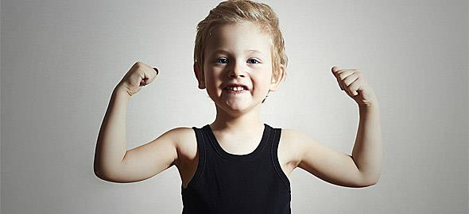
https://www.bing.com/images/search?view=detailV2&ccid=C8WIdesu&id=F97141CB940668FFD57081F8B9E697159052BCCE&thid=OIP.C8WIdesuKXk4N5IOzsV_hAHaDY&mediaurl=https%3a%2f%2fstatic.mama365.gr%2fmedia%2fpics%2fpics590%2f17282-strong_590_b.jpg&exph=270&expw=590&q=%ce%b1%cf%83%ce%ba%ce%b7%cf%83%ce%b7+%ce%b3%ce%b5%cf%86%cf%85%cf%81%ce%b1+%ce%b3%ce%b9%ce%b1+%cf%80%ce%b1%ce%b9%ce%b4%ce%b9%ce%b1+&simid=608011701928004882&selectedIndex=41&ajaxhist=0

- Άσκηση Γέφυρα!!

Το παιδί ξαπλώνει με την πλάτη και τα γόνατα λυγισμένα να ακουμπούν το πάτωμα. Ζητήστε του να σπρώξει δυνατά από τις φτέρνες δυνατά για να σηκώσει τον πωπό του από το πάτωμα. Σιγουρευτείτε ότι κρατάει το κεφάλι και τους ώμους στο πάτωμα. Προσπαθεί να κρατηθεί όσο περισσότερο μπορεί.

Ζητήστε το παιδί να το επαναλάβει 15 φορές..
Αν έχετε μπάλα pilates μπορείτε να την αξιοποιήσετε τοποθετώντας την στις πτέρνες..
Του ζητάτε να κάνει ακρίβως την ίδια κίνηση

- Περπάτημα με τα χέρια στάση «καροτσάκι»

Το παιδί είναι σε πρηνή θέση στο πάτωμα και εσείς του κρατάτε τους μηρούς(εύκολο) ή τους αστραγάλους(δύσκολο). Πρέπει να περπατήσει με τα χέρια 10 βήματα προς τα εμπρός και 10 προς τα πίσω.

Για παραλλαγή μπορείτε να τοποθετήσετε ένα αντικείμενο στη πλάτη του παιδιού και να δείτε αν μπορέσει να διασχίσει το δωμάτιο χωρίς να τη ρίξει κάτω.

- <<Μη με αφήσεις να σε ρίξω κάτω>>

Αυτή είναι μια διασκεδαστική άσκηση. Μπορεί να γίνει είτε με μικρά παιδιά στην αγκαλιά σας, είτε με μεγαλύτερα πάνω σε θεραπευτική μπάλα ή σε στάση γονυπετής. Ο στόχος είναι να διατηρήσουν την σταθερότητα του κορμού τους για να μείνουν όρθια. Αν έχετε ένα μικρό παιδί στην αγκαλιά σας, καθίστε σε καναπέ ή κρεβάτι για ασφαλή προσγείωση. Στην αρχή αναπηδήστε τα πάνω κάτω μερικές φορές και μετά προσπαθήστε να τα ρίξετε κάτω. Τις πρώτες φορές πολύ πιθανό είναι να πέσουν κάτω. Δείτε αν μπορείτε να αυξήσετε σταδιακά την δύναμη που χρειάζεται για να τα ρίξετε κάτω. Το να σηκωθούν επίσης είναι μέρος της ενδυνάμωσης του κορμού. Για αυτό σταδιακά μειώστε τη βοήθεια που τους δίνετε για να βρεθούν στην καθιστή θέση πάλι.

ΗΛΕΚΤΡΟΝΙΚΗ ΠΗΓΗ

http://www.proseggisi.gr/ασκησεισ-ενδυναμωσησ-του-κορμου-του-σ/

